进度视角下地铁项目施工安全风险的系统动力学分析
柴国荣，许 阳
（兰州大学管理学院，甘肃兰州 730000）

摘要：在分析地铁施工安全风险影响因素的基础上，从进度的视角构建了地铁项目施工安全风险的系统动力学模型，并收集数据进行模型仿真。通过调整影响进度压力的三个关键变量——期望劳动力、工作强度和加班时间的权重赋值来进行政策模拟。结果表明：增加劳动力是降低系统安全和进度风险水平最有效的方式；增加工作强度的方式不可作为首要策略；在不同的系统目标优先度下，管理者对这三个变量应给予差异化的管理排序。
关键词：安全风险；地铁施工；项目进度；系统动力学
中图分类号：F272 文献标识码：A

System Dynamics Analysis of Security Risk of
Subway Construction from the Perspective of Schedule

CHAI Guorong, XU Yang
（School of Management, Lanzhou University, Lanzhou 730000, China）

Abstract: Based on the risk factors, the system dynamics model of safety risk of subway construction is established from the perspective of schedule. Data are collected for simulation model. For the sake of policy simulation, the weights of three critical variables are regulated, while the variables are key factors of releasing the schedule pressure. The variables are expected labor, working strength and overtime hours. The results show that increasing labor force is the most effective way of reducing system security and schedule risk, while the way of increasing working strength should not be the first one. And under different priorities of system goal, the managers should take different attention to the three variables.
Key words: security risk; subway construction; project schedule; system dynamics

------
收稿日期：2016-02-17，修回日期：2016-05-09
基金项目：国家自然科学基金项目“空间受限大型复杂项目的安全与进度集成管理研究”（71472079） ，
“突发扰动下网络化制造项目的协同进度管理研究”（71072070）

1 问题提出
地铁项目由于较长的建设周期、隐蔽的施工环境、复杂的技术设备和不确定因素等特征，引发安全事故的可能性很高，且一旦发生，后果严重。伴随着国内地铁建设的快速发展，我国地铁工程安全事故频发，如2015年8月28日上午，杭州地铁4号线在地下连续墙施工过程中发生天然气泄露事故，周边2km内人员被紧急疏散，2 000多户居民的用气受到影响。类似地铁安全事故不仅造成了严重的人员伤亡、财产损失和社会负面影响，对项目本身的进度和成本等方面也造成了不利影响。
安全风险存在于地铁项目的各个阶段。实践上，国际工程保险协会（IAEI）指出事故大多发生在隧道施工阶段^{[1]}；理论研究上，地铁项目在欧美等发达国家于20世纪80年代基本投入运营，研究大多集中在地铁运营阶段的事故方面；国情上，我国地铁工程在安全管理与施工过程之间存在较大程度的脱离^{[2]}。因此，选取地铁项目的施工安全风险作为研究对象有显著的理论和实践意义。
在实际的工程项目管理中，由于管理人员对风险管理更加重视，高风险项目成功的比例并不低于低风险项目^{[3]}。面对地铁项目的高风险，企业实施安全风险管理是十分必要的。然而安全系统作为典型的复杂系统，企业内部的安全管理制度、组织架构、技术设备和外部环境之间存在着复杂的反馈关系，管理者仅仅通过人脑很难对施工安全风险进行及时而准确的识别。系统动力学作为专门分析信息反馈、帮助理解复杂系统的学科，认为系统内部的反馈机制和动态结构决定其行为模式，不应过多将问题归因于外部环境。因此，本文在分析地铁施工安全的风险影响因素的基础上，定义关键因素间的因果关系，构建了系统动力学模型，通过仿真和灵敏性分析，为不同系统目标下的策略选择提供参考。

2 地铁项目施工安全的风险影响因素分析
2.1 风险影响因素的识别
工程施工的风险管理包括两个阶段：施工准备期风险管理和施工过程风险管理^{[4]}。常用的风险影响因素识别途径有两种：一是通过分析现有文献和实践经验^{[5]}；二是借助业务流程的分析^{[6]}。考虑到地铁施工详细的业务流程较难获得，本文基于第一条途径，从理论研究、文献研究、案例研究和现行标准4个层面对地铁项目的施工安全风险影响因素进行识别。
（1）理论研究层面。海因里希率先提出事故因果连锁理论，认为工业伤害事故是一个具有因果关系的连锁发生过程，事故发生的直接原因在于人的不安全行为或物的不安全状态。博得在此基础上提出现代因果连锁理论，认为不安全行为和状态仅是表面现象，管理才是隐藏在安全事故背后的深层次原因。在该理论的基础上，拉夫堡大学和曼彻斯特理工大学的几位学者^{[7]}提出了“安全事故致因层次”，认为事故的发生是由多种偶然因素共同导致的结果，将事故的形成因素分成了4个层次：人员因素、环境因素、材料因素和设备因素。
（2）文献研究层面。侯艳娟等^{[8]}将地铁安全事故分为五类：地层过量变形引起坍塌、不良地质体突发灾害、施工诱发地下管线破坏、工程施工管理不力以及施工设备及操作技术过失。朱胜利等^{[9]}将地铁项目施工阶段的安全事故原因总结为4点：地铁结构本身及所处位置的工程及水文地质条件、周边环境的复杂性、施工工艺和管理操作水平以及监理人员的工作水平。李小浩等^{[10]}基于国内地铁施工事故统计表，将事故发生原因归纳为外界环境原因、设计原因和施工原因（包括施工人员、施工技术和管理）。
此外，地铁施工作为典型的建筑项目，建筑相关的文献研究也具有参考价值。Tam等人^{[11]}将建筑业安全管理系统的七大元素归纳为安全政策、安全审查、安全监督、安全培训、安全促进、管理参与度以及危险应对。Fang等人^{[12]}基于实证研究总结了与施工现场安全管理紧密相关的因素：安全资源、安全检查、安全管理执行、安全会议、安全交流、安全教育、安全合作以及管理层与工人的关系。熊远勤等^{[13]}通过对施工安全事故进行统计分析，得出大量施工安全事故都与建筑设计因素密切相关。唐谷修^{[14]}将安全事故发生的原因归结为人因、物因、环境因素和管理因素，其中人的因素最为重要。高姗^{[15]}将建设工程项目的风险二分为技术风险（设计和施工）和非技术风险（合同风险、自然环境风险、经济风险、管理风险、人员风险以及材料设备风险等）。
（3）案例研究层面。对2001年至2015年国内有明确事故原因的地铁施工事故进行了不完全统计，城市覆盖北京、上海、广州、深圳、南京、杭州、西安、武汉、南宁各地。统计所得地铁施工事故共61起，其中坍塌事故39起、机械伤害事故9起、涌水渗水事故7起、燃气泄漏事故4起、其他事故2起，涵盖自然事故、技术事故和责任事故，根据事故造成的人员伤亡或直接经济损失，等级由一般事故至特别重大事故不等。对事故原因进行总结分类，统计得出表1所示事故影响因素。
表1 案例库地铁施工事故影响因素统计
事故影响因素 | 累计次数/次 | 事故影响因素 | 累计次数/次 | 事故影响因素 | 累计次数/次
操作 | 18 | 强降雨 | 7 | 临近建筑物 | 1
地质 | 17 | 施工设计 | 7 | 施工条件 | 1
设备 | 13 | 前期勘探 | 6 | 设计变更 | 1
管线 | 8 | 管理人员 | 6 | 材料 | 1
载荷 | 8 | 水文 | 3 | 承包方资质 | 1
监理过失 | 7 | 安全管理制度 | 3 | 总计 | 108

从表1中可以看到，操作、地质和设备因素作为施工事故的影响因素，其发生次数占有绝对比重，重要性不言而喻。
（4）现行标准层面。在目前我国的安全评价工作中，对危险、有害因素的分类通常基于3类标准：导致事故的直接原因、参照事故类别以及职业健康。在由中国标准化研究院提出并于2009年发布实施的《生产过程危险和有害因素分类与代码GB/T13861-2009》中，生产过程的危险和有害因素按照“导致事故的直接原因”的标准被分为了4类：人的因素、物的因素、环境因素以及管理因素。
2.2 地铁项目施工安全的风险影响因素分类
综合以上分析，将地铁项目施工安全的风险影响因素归纳为环境因素、管理因素、技术因素和材料设备因素4个大类，如图1所示。
图1 地铁项目施工安全风险影响因素分类

3 地铁项目施工安全风险的系统动力学模型构建
地铁项目的施工安全受到多种因素的影响，随着项目的推进，不同因素之间的反馈关系还会变得日益复杂，为了对因素间的动态关系和风险传导的路径进行整体的把握，及时准确地识别安全风险并采取相应的管理对策，系统动力学模型的构建是十分必要的。
3.1 系统边界
传统的项目管理三要素为质量、工期和成本，后来又加入了安全、环境等指标用来衡量项目绩效。地铁项目作为空间受限的大型复杂项目，安全已成为影响项目进度的关键因素，而当前无论是理论界还是管理实践中，安全和进度两者的关系都是长期割裂的，这既导致安全事故的防控缺乏生产部门的支持，同时也会影响安全事故干扰下项目进度管理计划的可操作性。本文探究的是地铁项目在施工阶段的安全和进度风险，因而将安全的重要性加以提升，质量和成本不作为考察的对象。模型包含的因素将主要基于前文识别的四类风险影响因素。
3.2 因果关系图
对整个系统建模通常并不可行，需要通过将系统划分为若干子系统并对其进行建模分析，最终将模型进行整合以实现对整个系统的管理决策^{[16]}。由于本文是基于安全与进度的研究视角，故将系统划分为安全系统和进度系统两大模块，将2个子系统耦合到一起，保留关键参数及其因果反馈关系，通过系统动力学模拟软件Vensim建立地铁项目施工风险复合系统的因果关系图如图2所示。
图2 地铁项目施工安全的系统动力学因果关系

选取“安全事故”为工作变量，运用Vensim分析工具得到安全事故的23条反馈回路，其中有5个正反馈环和18个负反馈环。根据系统动力学原理，这表明在地铁项目的施工阶段，当安全事故发生时，如果能有效发挥系统中大量负反馈环的调节效果，施工安全风险将逐步降低。例如，当安全事故发生时，通过变量间的传递，降低组织自满并提高安全投入、增加安全教育技术培训后，将有效提高员工安全意识和操作水平，进而降低安全事故发生的可能性。因此在项目推进过程中，管理者应将管理重心放在安全事故负反馈回路的变量上，借助负反馈环的调节功能，使安全系统进入良性循环。
3.3 存量流量图和主要方程式说明
基于地铁项目施工安全风险因果关系图，设计对应的状态变量和速率变量。应用系统动力学建模软件Vensim，构建出地铁项目施工安全风险的系统动力学流图，如图3所示。模型中一共有3个状态变量、4个速率变量以及23个辅助变量，共计30个变量。其中，当前进度、目标进度和劳动力数量是主要的水平变量，对应的速率变量分别为每日有效工作量、每日目标工作量、离职和雇佣，其余为辅助变量。
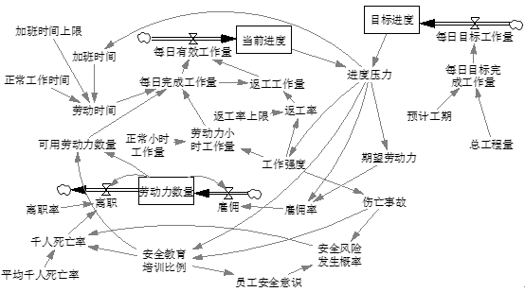
图3 地铁项目施工安全风险流图

根据系统的实际情况以及广泛的资料和统计研究数据，借鉴其他学者对其中一些变量的描述和取值^{[14,17]}，确定模型中主要变量间的函数方程式如下：
（1）劳动力数量 = INTEG (雇佣-离职, 100)；
（2）安全风险发生概率 = 伤亡事故*(1-员工安全意识)；
（3）进度压力 = IF THEN ELSE(当前进度<目标进度, 1-当前进度/目标进度, 0 )；
（4）每日完成工作量 = 劳动力小时工作量*劳动时间*可用劳动力数量；
（5）加班时间 = WITH LOOKUP (进度压力,([(0,0)-(1,4)],(0,0),(0.3,0),(0.4,0.4),(0.6,2),(0.8,4),(1,4) ))；
（6）期望劳动力 = WITH LOOKUP (进度压力,([(0,0)-(1,1)],(0,0),(0.1,0),(0.2,0.1),(0.5,0.7),(0.7,1),(1,1) ))；
（7）工作强度 = WITH LOOKUP (进度压力,([(0,0)-(1,1)],(0,0),(0.0917431,0.0219298),(0.171254,0.0570175),(0.278287,0.0921053),(0.318043,0.105263),(0.406728,0.149123),(0.6,0.5),(0.8,1),(1,1) ))。

4 模型仿真及分析
4.1 模型参数设置及仿真结果
本文采用Vensim软件进行模型仿真，仿真数据参照某地铁施工项目——该地铁工程的计划工期为403天，初始劳动力配备为133人。为了研究方便同时又能说明问题，将数据进行处理，设定仿真时间为400天，初始时间为0，仿真步长以天为单位，初始劳动力数量为100人；正常工作时间参考8小时工作制，加班时间上限为4小时；量化总目标工程量为960 000个单位，当前进度和目标进度的初始值设定为0个单位；结合实际案例数据，离职率设定为0.025；参照唐谷修^{[14]}根据统计数据的设定，平均千人死亡率为0.3。运行分别得到如图4、图5和图6所示模拟结果。
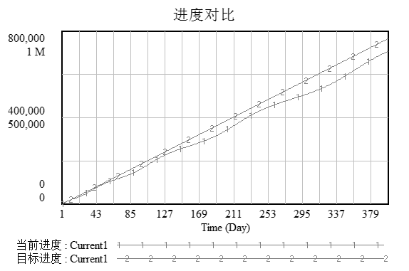
图4 某地铁施工项目系统当前进度与目标进度的变化曲线
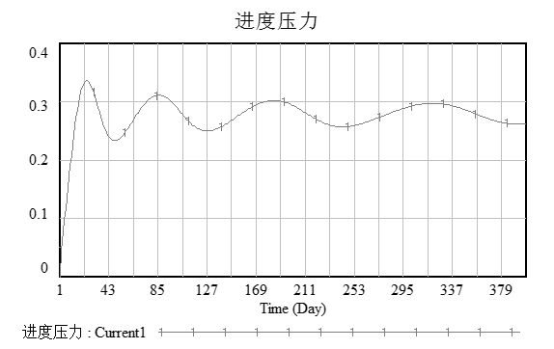
图5 某地铁施工项目系统进度压力的变化曲线

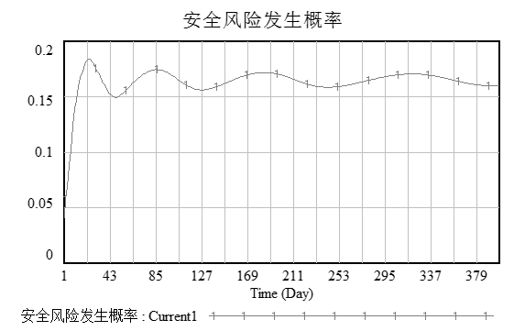
图6 某地铁施工项目系统安全风险发生概率的变化曲线

结合仿真数据，在整个仿真时长内进度压力从第97天开始稳定在0.25～0.3之间，安全风险发生概率从第31天开始在0.15～0.175范围内平稳波动。根据中华人民共和国建设部委托编制的《地铁及地下工程建设风险管理指南》（试行），仿真结果的风险发生概率属于频繁的范畴。为了降低施工安全风险发生的概率，需要找出影响地铁施工安全风险的关键因素，同时确定它们对安全风险的影响程度。
4.2 策略改进
冯磊等^{[18]}提出减小工期差距的常用管理措施有3种：雇佣额外劳动力、让员工工作更长的时间以及加大工作强度。在模型中，进度压力体现了工期差距，3种管理措施分别对应期望劳动力、加班时间以及工作强度。对3种措施的权重系数进行变化，其中方案Current1是基础设定，3个变量的权重赋值默认为1，总体权重为3，此时产生进度压力下管理者对这3个管理措施的重视程度是相同的。
接下来对这3个变量进行权重赋值，通过获取进度压力和安全风险发生概率的变动情况来确定不同目标下的最优管理方案。本文在基础方案的基础上设计了6种方案，具体的仿真模拟方案设置如表2所示，模拟得到的进度和安全风险以及劳动力数量随时间的曲线变化情况分别如图7、图8和图9所示。
表2 某地铁施工项目管理基本方案与策略改进方案设计
序号 | 方案名称 | 工作强度权重 | 加班权重 | 期望劳动力权重
1 | Current1 | 1 | 1 | 1
2 | Current2 | 1.5 | 0.5 | 1
3 | Current3 | 0.5 | 1.5 | 1
4 | Current4 | 1 | 1.5 | 0.5
5 | Current5 | 1 | 0.5 | 1.5
6 | Current6 | 0.5 | 1 | 1.5
7 | Current7 | 1.5 | 1 | 0.5
\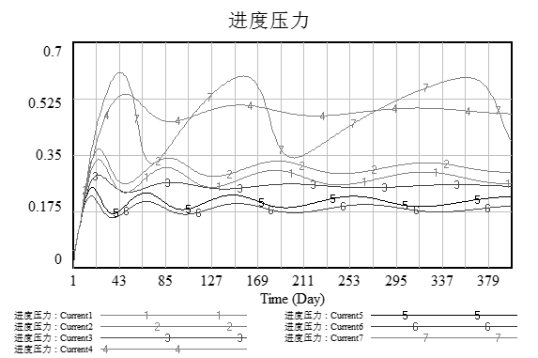
图7 某地铁施工项目管理不同方案下进度压力曲线变化情况
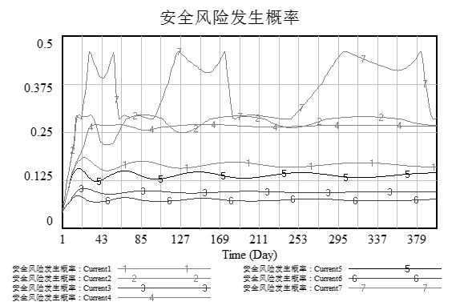
图8 某地铁施工项目管理不同方案下安全风险发生概率曲线变化情况

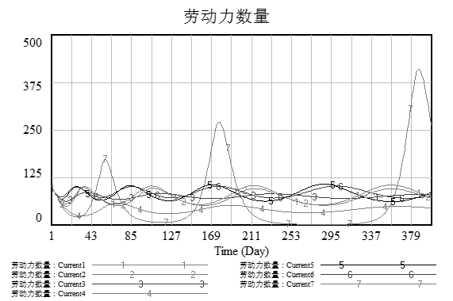
图9 某地铁施工项目管理不同方案下劳动力数量曲线变化情况
从图中可以看到，当采取方案Current7，即3个变量的权重赋值组合为（1.5,1,0.5）时，劳动力数量呈现大幅度的震荡，极端情况下为0。可见当进度压力增大时，重点采取加大工作强度的管理途径而严重忽视新劳动力的雇佣是不可取的，此时不仅劳动力的数量出现极端情况，进度和安全风险的波动幅度相比其他方案也是最大的且保持在非常高的水平。方案Current2和Current4下的安全和进度风险水平相对维持在一个较高的水平，方案Current1、Current5和Current6有着相似的变化趋势，而Current6表现最好，方案Current3的安全和进度风险水平的变化幅度都非常小，与Current5相比进度压力较高但是有着更低的安全风险水平。
从上面的模拟结果可以发现，通过改变3个变量的相对权重可以显著改变安全和进度风险的水平变动。显然，方案Current3、Current5和Current6有更好的系统表现，安全和进度风险都保持在相对较低的水平，其中方案Current6最佳，进度压力和安全风险发生概率的水平都是最低。此时3个变量的权重组合为（0.5,1,1.5），即对三者的重视程度排序为期望劳动力>加班时间>工作强度，这意味着管理者将重点通过增加劳动力的方式来释放进度压力，增加工作时间的方式次之。
此外，方案Current3和Current5也有着较低的安全和进度风险水平，但是在安全和进度的相对表现上存在差异。当系统更重视保持较低的进度压力时，方案Current5是更好的选择，此时3个变量的权重组合为（1,0.5,1.5），即对三者的重视程度排序为期望劳动力>工作强度>加班时间，此时应重点通过增加劳动力的方式来释放进度压力，增加工作强度的方式次之。当系统更重视保持较低的安全风险时，方案Current3是更好的选择，此时3个变量的权重组合为（0.5,1.5,1），即对三者的重视程度排序为加班时间>期望劳动力>工作强度，此时应重点通过加班的方式来释放进度压力，增加劳动力的方式次之。
以上方案的权重选择只作为管理决策的参考，仅体现了3个变量对于安全和进度风险管理的相对重要程度，为具体项目风险管理时的管理策略选择提供了借鉴。基于以上方案结果分析，可以得出以下结论：
（1）相比基础方案Current1，方案Current3、Current5和Current6都实现了安全和进度风险的降低，可见当项目产生进度压力时，管理者对3种措施“一视同仁”并不是明智的选择。进一步对比3个方案的排序变化和作用表现，增加劳动力是降低系统安全和进度风险水平最有效的方式，其次是加班，最后是增加工作强度。
（2）对比基础方案Current1，方案Current2、Current4和Current7反而增加了安全和进度的风险水平，可见增加工作强度绝不应作为缓解进度压力的首要策略，当其位于第二序位时，以增加劳动力的方式作为首要策略才能实现管理的改进。
（3）当安全和进度占据项目目标的绝对重要地位时，方案Current6有着绝对的优越性，是当前系统条件下的“最优解”，此时对3种措施的重要性排序为期望劳动力>加班时间>工作强度。
（4）增加劳动力数量和加班的方式都同时伴随着项目成本的增加，且前者会产生更高的劳动力成本，而增加工作强度的方式则没有直接影响，可见方案Current6在安全和进度的风险控制上优势明显，但同时也会产生较大的成本压力。因此，在实际的项目管理中，若适当考虑成本因素，在安全和进度风险水平上有着较好表现的方案Current3和Current5作为“满意解”会是更恰当的管理选择——当安全目标优于进度目标时应采用方案Current3；反之采用方案Current5。

5 结论与展望
本文以地铁项目施工阶段的安全风险为研究对象，运用理论研究、文献研究、案例研究和现行标准四大途径，对风险影响因素进行了识别和分类，以此为基础，从安全和进度集成的视角建立了地铁项目施工安全风险的系统动力学模型，从进度压力释放的3个关键途径——雇佣额外劳动力、让员工工作更长的时间以及加大工作强度入手进行仿真分析，得出的主要结论是：增加劳动力是降低系统安全和进度风险水平最有效的方式，其次是加班，增加工作强度的方式不可作为首要策略；在考虑成本因素的情况下，当进度目标优于安全目标时，应优先采用增加劳动力的方式，增加工作强度次之；当安全目标优于进度目标时，应优先采用加班的方式，增加劳动力次之。
地铁施工安全作为一个复杂系统，涉及到的影响要素众多，可收集的数据有限，因此在系统要素的选取、参数设置以及系统结构和方程式的设定上有很大的难度；且本文是基于安全和进度的视角进行研究，在系统描述的全面性上会有所欠缺。在今后的研究中，将以这些不足为突破口，进一步提高模型的准确性和适用性。

参考文献：
- CÁRDENAS IC, AL-JIBOURI SHS, HALMAN JIM, et al. Capturing and integrating knowledge for managing risks in tunnel works [J]. Risk Analysis,2013, 33(1): 92-108
- 周诚, 丁烈云, 周迎. 面向知识重用的地铁工程施工安全集成控制过程研究[J].施工技术, 2010,29(9): 17-22
- RAZ T, SHENHAR A J, DVIR D. Risk management, project success and technological uncertainty [J]. R&D Management, 2002, 32(2): 101-109
- 中华人民共和国建设部. 地铁及地下工程建设风险管理指南[M].北京:中国建筑工业出版社, 2007
- 宋金波, 王若宇, 宋丹荣. 高速公路BOT项目特许期决策模型[J].系统工程, 2014, 32(2): 91-97
- 庞燕, 黄向宇. 农产品物流仓单质押风险形成机理系统动力学分析[J]. 系统工程, 2014, 32(7): 101-107
- LOUGHBOROUGH UNIVERSITY,UMIST. Casual factors in construction accidents[R].London: Health &Safety Executive, 2003
- 侯艳娟, 张顶立, 李鹏飞. 北京地铁施工安全事故分析及防治对策[J].北京交通大学学报, 2009, 33(3): 52-59
- 朱胜利, 王文斌, 刘维宁, 等. 地铁工程施工的风险管理[J].都市快轨交通, 2008, 21(1): 56-60
- 李小浩, 宋永发. CIM模型在地铁施工安全风险评估中的应用[J].工程管理学报, 2010, 24(5): 513-516
- TAM C M, TONG T K L, CHIU G C V, et al. Non-structural fuzzy decision support system for evaluation of construction safety management system[J].International Journal of Project Management,2002, 20(4): 303-313
- FANG D P, XIE F, HUANG X Y, et al. Factor analysis-based studies on construction workplace safety management in China[J]. International Journal of Project Management,2004, 22(1): 43-49
- 熊远勤, 冯力. 建筑工程施工安全与建筑设计的关系研究[J].软科学, 2010, 24(11):142-144
- 唐谷修. 企业安全管理系统动力学模型与应用研究[D].长沙:中南大学, 2007
- 高姗. 建设工程项目风险管理研究[D].天津:天津大学, 2012
- 王帆. 地铁施工安全风险建模及演化研究[D]. 武汉:华中科技大学, 2013
- 闫国栋. 基于系统动力学的建设工程风险管理研究[D].大连:大连理工大学, 2007
- 冯磊, 周晶. Partnerring模式下工程项目管理的系统动力学模型[J]. 系统工程，2010，28(8): 96-100

作者简介：柴国荣（1976—），男，甘肃会宁人，教授，博士研究生导师，主要研究方向为项目管理、企业集成优化。许阳（1991—），女，江苏仪征人，硕士研究生，主要研究方向为项目管理。

